
小橘貓
40230


小橘貓
橘貓，也可以稱為橘子貓，是混種貓中常見的一種毛色!
體型: 成年公貓通常有5公斤以上，母貓4公斤以上。
介紹:橘貓中的公貓較多（約佔三分之二，決定貓毛色的基因是性聯遺傳），毛色通常分成全橘色、橘白相間兩種。[1]全橘色的貓，身上會帶有淺淺白色條紋相間，僅有少數貓會在肚子呈現白色。橘白相間的貓，身上有大塊橘色斑塊與白底毛色相間。公貓通常是全橘色居多，母貓則是橘白色相間居多。
橘貓給人一種愛吃易胖、需要控制食量的印象。美國一家動物收容所在2012年收留過一隻體重達19公斤的橘貓[2]。漫畫加菲貓的原型其實也是橘色的雄性異國短毛貓。在中國，有著「十隻橘貓九隻胖，還有一隻賽大象」等流行俗語[
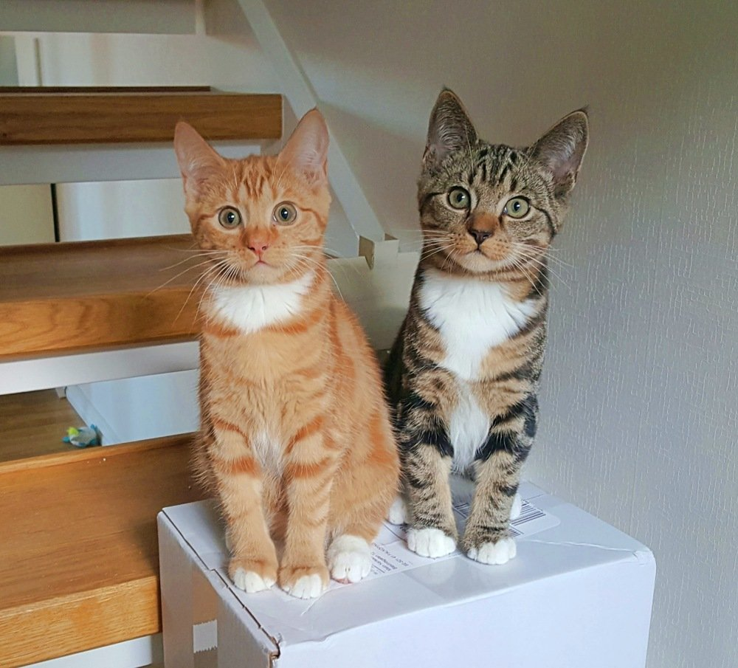
橘貓特色1.其實都是虎斑貓
橘貓指的是一種花色而不是品種，而「虎斑貓」指的也是那些擁有虎斑花紋的貓，其實所有橘貓身上都帶有虎斑基因，雖然牠們身上的紋路不會完全一樣，但當你觀察每隻小橘的頭部，就會發現牠們一定會有著一個M字花紋，而且通常嘴邊都會有黑色雀斑，是不是很神奇呢？
橘貓特色2.名字常是食物
在台灣有個十分特殊的現象，那就是大家都喜歡替橘貓取一些跟食物有關的名字，比如橘子、地瓜、洋芋片等等（看得都餓了），其實橘貓的英文名字「ginger cat（生薑貓）」翻譯成中文也是食物，看來橘貓身上有股神秘力量，會讓貓奴把牠們跟食物聯想在一起呢
橘貓特色3.特別愛吃
或許是名字裡自帶的天賦，幾乎每隻橘貓都特別愛吃，所以才會出現一句貓界至理名言：「十隻橘貓九隻胖，還有一隻特別胖！」以及貓界鬼故事「月底快到了，但是我養得是橘貓⋯⋯」只能說橘貓完全是所有鏟屎官公認的吃貨啊！
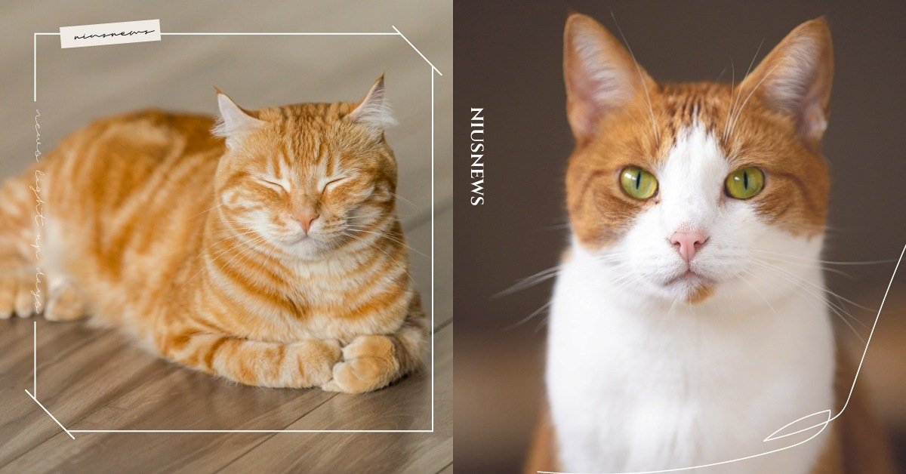

資料來源: https://www.niusnews.com/=P1ooooob6

